Практическое занятие «Связь данныхExcel с AutoCAD»
В чертежах нужно создавать спецификации и сметы, которые хранят описательную информацию. Поэтому полезно знать, как вставить таблицу из Excel в Автокад. Т.е. перенести табличные данные из Microsoft Excel в графический редактор.
Для импорта данных из Excel в AutoCAD нужно правильно связать данные с нужным файлом. Будет происходить обновление данных, если они будут меняться.
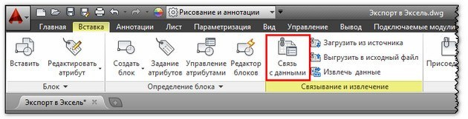
Рис. 1 – вкладка «вставка» →«связь с данными»
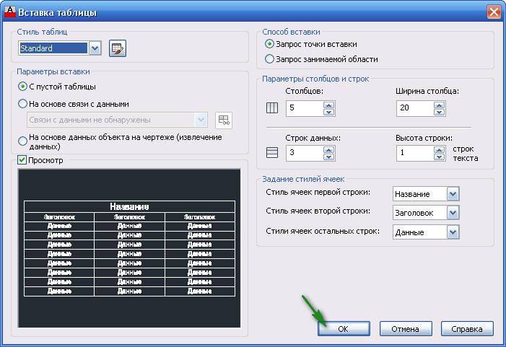
Это можно сделать с помощью команды «Связь с данными», которая расположена на вкладке «Вставка», панель «Связывание и извлечение».
Рис. 2 – вставка таблицы
Вставку таблицы Еxcel в Аutocad можно совершить непосредственно при создании таблицы. Для этого нужно на вкладке «Аннотации» выбрать команду «Таблица» и в диалоговом окне «Вставка таблицы» указать параметры вставки данного объекта «На основе связи с данными» (см. рис.2).
Какой бы способ ни был выбран для импорта из Экселя в Автокад, откроется диалоговое окно «Диспетчер связей данных», в котором нужно указать «Создать новую связь с данными Excel» (см. рис. 3).
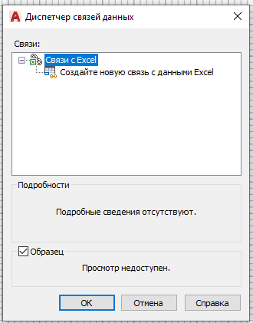
Рис. 3 - задание связи с данными
Откроется окно «Выбор связи данных». Щелкаем по строке «Создайте новую связь с данными Excel». Откроется окно «Ввод имени связи с данными». После этого обязательно введите имя данной связи. Старайтесь указывать название, отражающее суть. Вводим имя и нажимаем ОК.

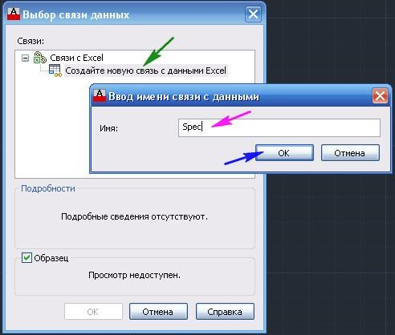
Рис. 4 – ввод имени
Откроется окно «Новая связь с данными Excel: например, ТЭП». В задании пути оставляем «Относительный путь». Это позволит нам переносить нашу папку с файлами спецификации с одного компьютера на другой с сохранение связи таблицы AutoCAD c таблицей Excel. Важно, только, чтобы файлы с этими таблицами находились в одной папке.
Чтобы выбрать файл Excel, щелкаем по кнопке с точками. Находим нужный файл, выделяем его и нажимаем кнопку «Открыть». (Рис. 5.).
После нажатия «Ок» в Диспетчере связей появится иерархический список всех связей данного документа. Выделив связь, можно просмотреть образец таблицы в миниатюре. Для закрытия этого окна нажмите «Ок».
В результате в графическом поле AutoCAD появится таблица, перенесенная из Excel в Аutocad.
ПРИМЕЧАНИЕ: Если вы воспользовались командой «Связь с данными», то для отображения таблицы в графическом поле Автокада нужно перейти на вкладку «Аннотации», выбрать команду «Таблица» и в ниспадающем списке выбрать нужную связь (см. рис. 6).

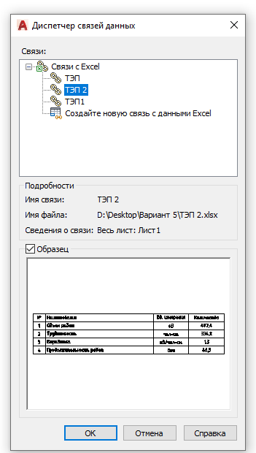
Рис. 5 – выбор таблицы с данным для связи
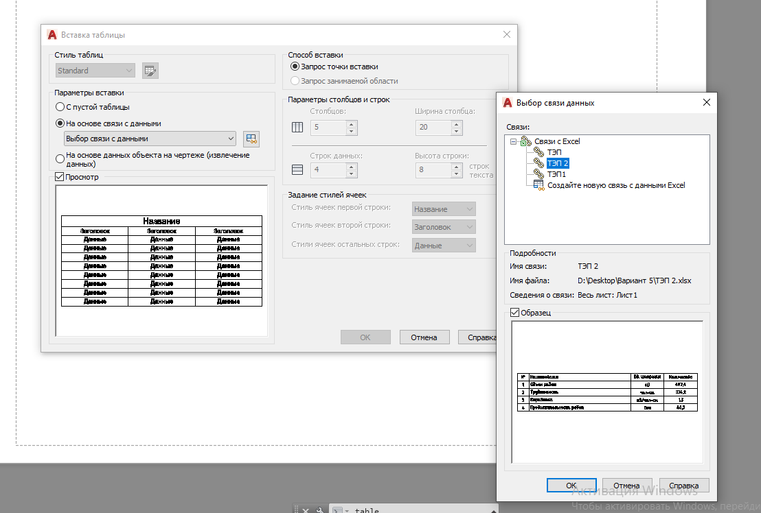
Рис. 6 - вставка таблица
В результате в графическом поле AutoCAD появится таблица, перенесенная из Excel в Аutocad (см. рис. 7)

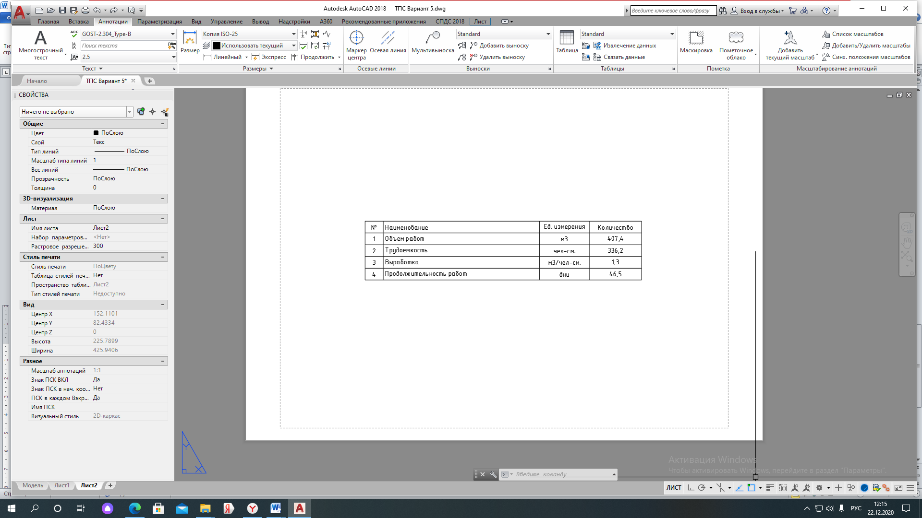
Рис. 7 – вставленная таблица из Excel
Задание:
По аналогии создайте связь с данным из своей таблицы ТЭП в курсовой работе по ТПС (сначала надо создать ТЭП в Excel).
Используемые источники:
Как вставить таблицу Эксель в Автокад
https://autocad-specialist.ru/video-uroki-autocad/vstavka-tablitsy-excel-v-autocad.html

